МИНИСТЕРСТВО НАУКИ И ВЫСШЕГО ОБРАЗОВАНИЯ РОССИЙСКОЙ ФЕДЕРАЦИИ
ФЕДЕРАЛЬНОЕ ГОСУДАРСТВЕННОЕ БЮДЖЕТНОЕ ОБРАЗОВАТЕЛЬНОЕ
УЧРЕЖДЕНИЕ ВЫСШЕГО ОБРАЗОВАНИЯ
«ПОВОЛЖСКИЙ ГОСУДАРСТВЕННЫЙ ТЕХНОЛОГИЧЕСКИЙ УНИВЕРСИТЕТ»

Кафедра радиотехники и связи

Отчет по практической работе №4
«Знакомство с базовыми тегами HTML»
Выполнил: ст. группы ИСТ-33
Куклин В.В.
Проверил:
Чесноков С. Е.

Дата защиты _____________________
Оценка _________________________

Йошкар-Ола
2025
Практическая работа 4. Знакомство с базовыми тегами HTML
Цель работы:
- Ознакомление с основами HTML: изучить структуру HTML-документа, понять назначение и использование базовых тегов.
- Создание простой веб-страницы: научиться создавать HTML-документ с использованием основных тегов, таких как <html>, <head>, <title>, <body>, <h1>, <p>, <a>, <img> и других.
- Форматирование текста: изучить теги для форматирования текста, такие как <strong>, <em>, <blockquote>, и научиться применять их для улучшения читаемости контента.
- Работа с гиперссылками: научиться создавать гиперссылки с помощью тега <a> и использовать атрибуты, такие как href и target.
- Вставка изображений: изучить, как вставлять изображения на веб-страницу с помощью тега <img>, а также освоить атрибуты src, alt и title.
Задания к практической работе
Задание 1. Создать страницу welcome.html с заголовком, параграфом, словом в <strong> и текущей датой в теге <time>.
Задание 2. Создать страницу signs.html с изображениями дорожных знаков (5 в ряд). Подключить jQuery UI и сделать всплывающие подсказки (tooltip) к каждому знаку.
Задание 3. Создать страницу 404_page.html с фоновой графикой и информацией для пользователей (оформление на свой вкус).
Задание 4. Создать страницу todo_list.html — простой список дел
Задание 5. Загрузить все созданные файлы и папки в каталог lab-4 на GitHub и сдать ссылку.
Ход работы.
Задание 1
В начале лабораторной работы был создан файл welcome.html. С помощью VS Code в файл был добавлен код, который отображает на странице текст, показанный на рис.1
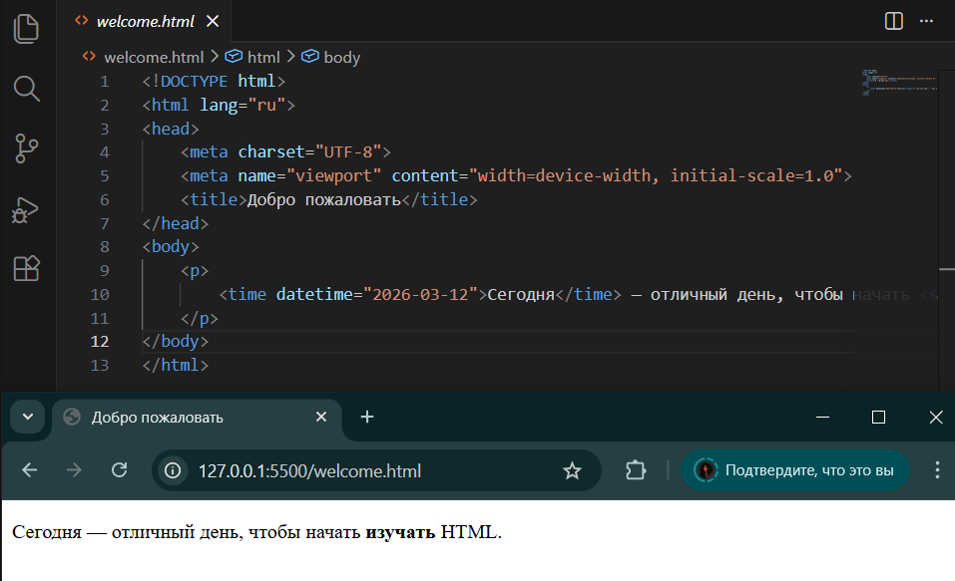
Рис.1 – Страница welcome.html

Задание 2
Следующим шагом было создание веб-страницы signs.html, на которой размещены изображения дорожных знаков. Изображения хранятся в папке img/signs/ и выводятся на страницу рядами по 5 знаков в каждой строке.

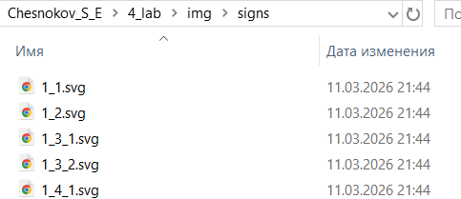
Рис.2 – Расположение знаков

Для реализации всплывающих подсказок (tooltip) были подключены библиотеки jQuery и jQuery UI. Каждому изображению добавлен атрибут title, содержащий название файла соответствующего знака. С помощью jQuery UI выполнена активация подсказок, которые появляются при наведении курсора на изображение. Так как количество знаков составляет около трехсот единиц, редактирование подсказок заняло бы слишком много времени. Вместо этого в качестве подсказок были использованы имена файлов.

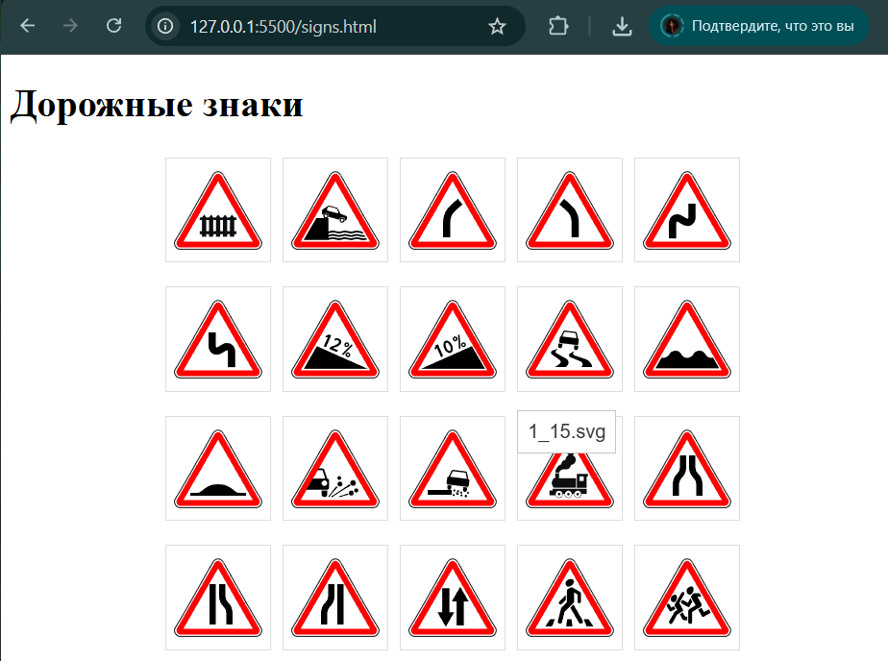
Рис.3 – Страница signs.html
Внешний вид подсказок настроен через CSS-класс .tooltip. Для корректного отображения изображений разных форматов (SVG, GIF, JPG) использовано свойство object-fit: contain, позволяющее сохранить пропорции картинок внутри заданной области.
Таким образом, на странице реализовано наглядное представление набора дорожных знаков с возможностью идентификации каждого из них через всплывающую подсказку.

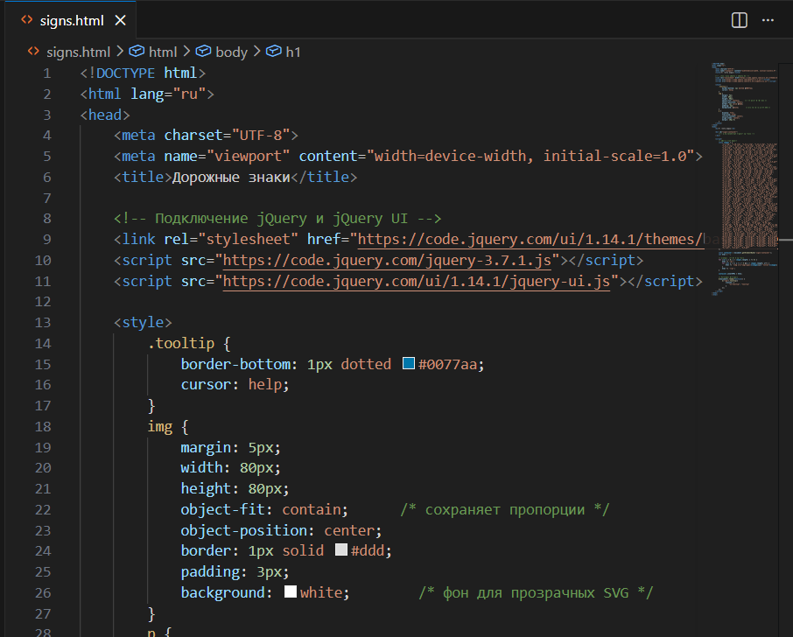
Рис.4 – Код файла signs.html

Задание 3
В соответствии с заданием была создана страница 404_page.html, предназначенная для отображения в случае перехода пользователя на несуществующий адрес сайта.
На странице размещена фоновая графика, созданная с помощью ChatGPT. Для обеспечения читаемости текста на фоне использован полупрозрачный градиент, плавно переходящий в прозрачность к верхней части страницы.

Основные элементы интерфейса (ссылки на официальный сайт университета и личный кабинет студента) размещены в нижней части страницы, что позволяет визуально оценить фоновое изображение. Также добавлена ссылка для возврата на главную страницу.
Такой подход позволяет сохранить эстетику дизайна и одновременно предоставить пользователю необходимые навигационные элементы.

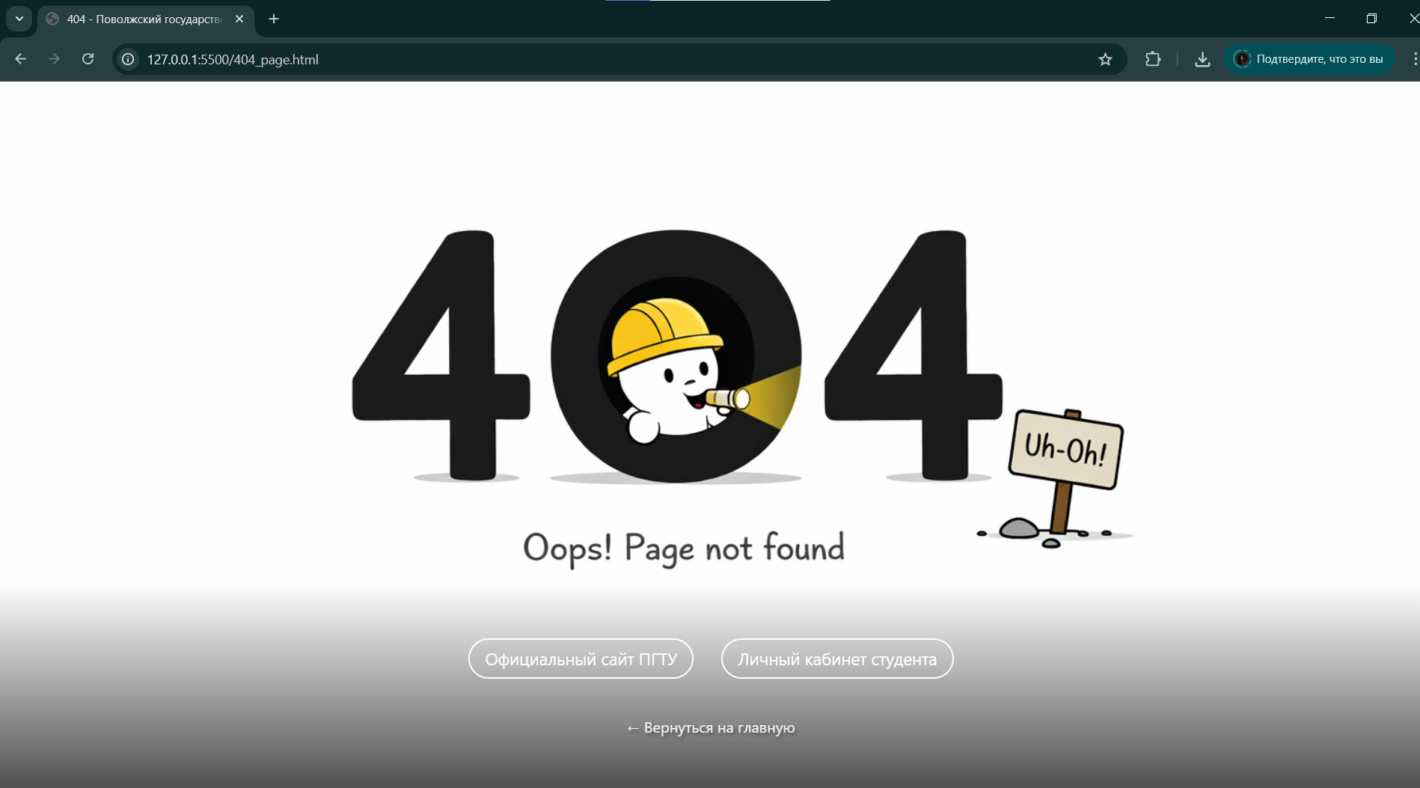
Рис.5 – Страница 404

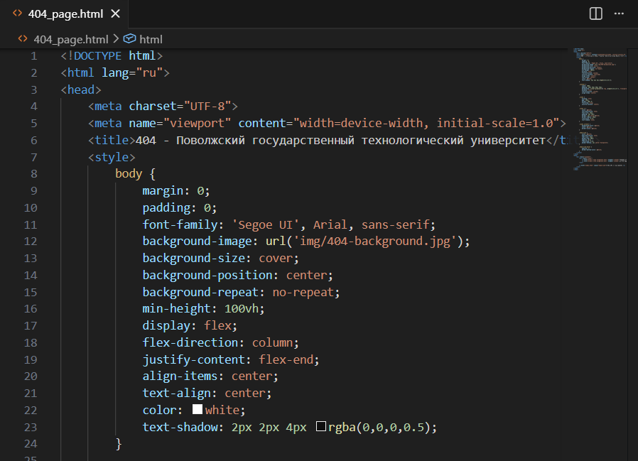
Рис.6 – Код страницы 404

Задание 4
В ходе выполнения задания было создано простое веб-приложение "Список дел" (ToDo list) с использованием HTML, CSS и JavaScript.
Приложение реализует базовую функциональность: добавление новых задач через поле ввода и кнопку "Добавить", а также их удаление. Особенностью реализации стала двухступенчатая логика работы с задачами: первый клик по задаче зачеркивает её, обозначая выполнение, а повторный клик по зачеркнутой задаче удаляет её из списка. Также предусмотрено альтернативное удаление через специальную кнопку с иконкой корзины.
Для оформления интерфейса было создано фоновое изображение, гармонирующее с цветовой гаммой приложения. Цветовая палитра подобрана в теплых тонах (бежевый, коричневый) под фон "рабочий стол с кофе", использованы полупрозрачные элементы и эффект размытия для лучшей читаемости текста на фоне.
Верстка выполнена в соответствии с методичкой: используется контейнер div, поле ввода и кнопка добавления, стили вынесены в отдельный CSS-файл, логика работы реализована на чистом JavaScript без использования сторонних библиотек. В результате создано полностью работоспособное приложение, соответствующее всем требованиям задания.

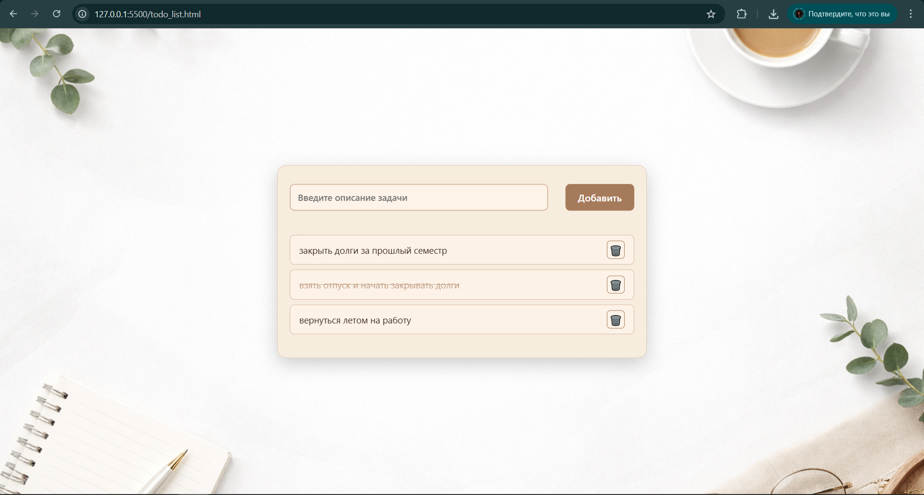
Рис.7 – Web-приложение с планировкой задач
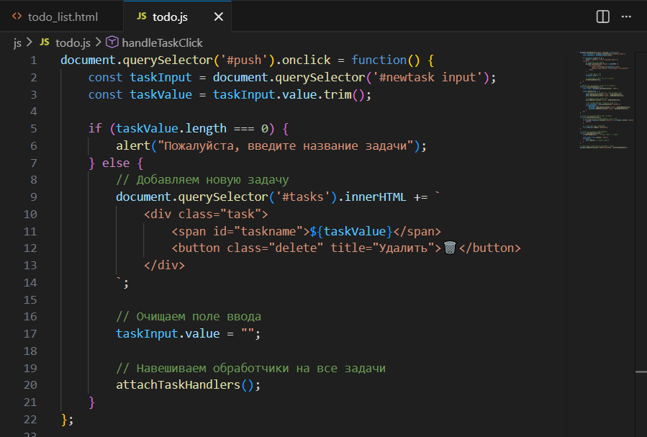
Рис.8 – Код файла todo.js

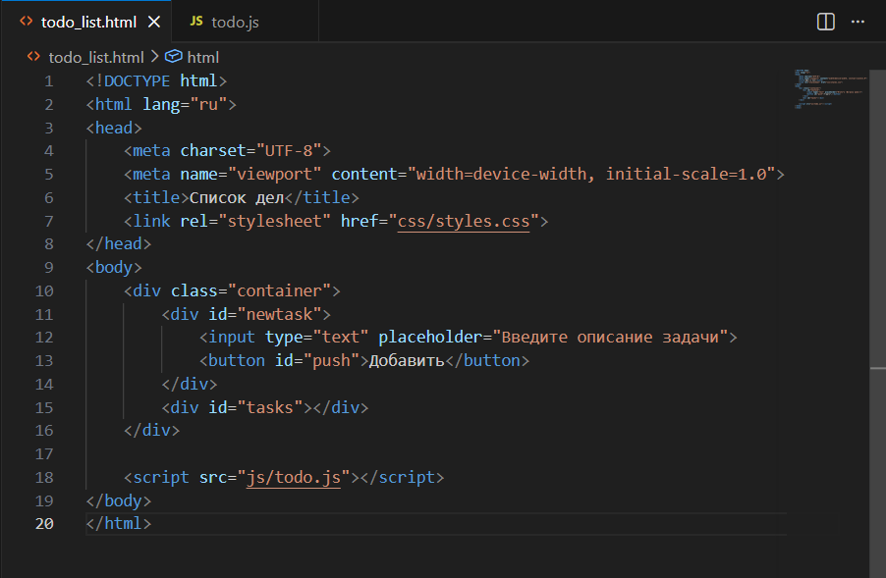
Рис.9 – Код файла todo_list.html
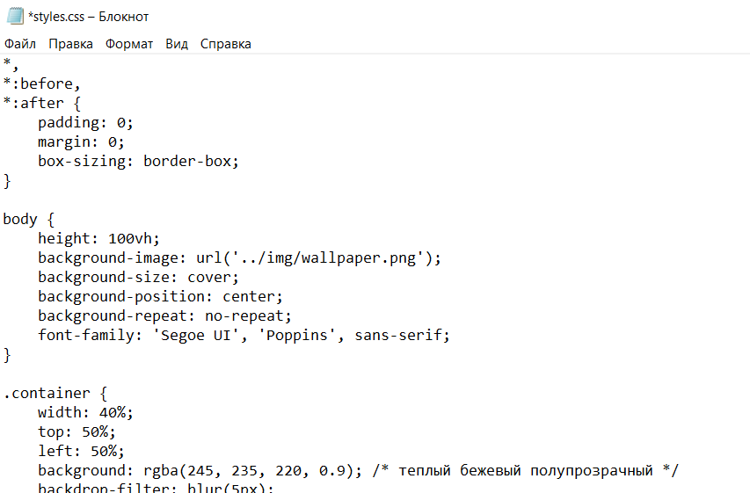
Рис.10 – Файл со стилями

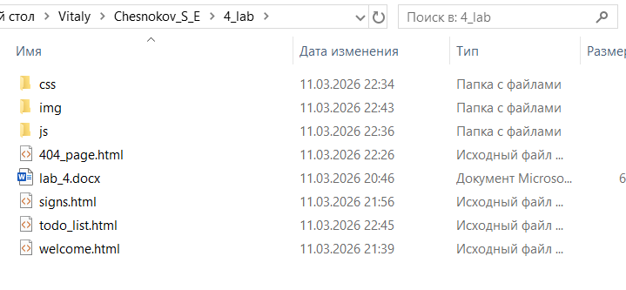
Рис.11 – Содержимое архива с файлами по лабораторной работе

Вывод
В ходе выполнения лабораторной работы были изучены базовые теги HTML и приобретены практические навыки создания веб-страниц. Освоены основные элементы разметки: заголовки, параграфы, списки, изображения и гиперссылки. Полученные знания позволили создать несколько типов страниц: приветственную страницу с текстовым контентом, страницу с графическими элементами и всплывающими подсказками, страницу ошибки 404 с фоновой графикой и навигационными элементами, а также интерактивный список дел с возможностью добавления и удаления задач. В процессе работы закреплены навыки форматирования текста, вставки изображений, подключения внешних библиотек (jQuery, jQuery UI) и написания собственных скриптов на JavaScript. Все созданные страницы соответствуют требованиям задания и могут служить основой для дальнейшего изучения веб-разработки.

